SİTRİK ASİT SİKLUSUNUN ENERJİ BİLANÇOSU

REAKSİYONU KATALİZE EDEN ENZİMLER | FOSFAT ÜRETİM ŞEKLİ (YOLU) | TEŞEKKÜL EDEN FOSFAT SAYISI
İsositrat dehidrogenaz | NADH’ın solunum zincirinde oksidasyonu | 3
Alfa ketoglutarat dehidrogenaz | NADH’ın solunum zincirinde oksidasyonu | 3
Suksinat tiyokinaz | Substrat düzeyinde oksidasyon | 1
Suksinat dehidrogenaz | FADH2’nın solunum zinciri oksidasyonu | 2
Malat dehidrogenaz | NADH’ın solunum zincirinde oksidasyonu | 3
T O P L A M |  | 12

1 molekül Asetil CoA’nın katabolize olması ile sitrik asit siklusunun dehidrogenaz enzimlerinin katalize ettiği oksidasyonun sonucunda 3 mol NADH ve 1 mol FADH2 oluşmakta. Bu redüklenmiş koenzimler solunum zincirine girerler. Zincir boyunca NADH + H tekrar oksitlenirken 3 yüksek enerjili fosfat ADP, ATP şeklinde esterleşir) teşekkül eder.

FADH2 iki yüksek enerjili fosfat üretir. Çünkü redüklenmiş (şekli) ubikinon’aya transfer edilir. dolayısıyla 1 step aşılmış olur.

1 yüksek enerjili fosfat da substrat seviyesinde teşekkül eder, dolayısıyla her 1 siklusdan 12 yüksek enerjili fosfat bağ teşkil edilmiş olur.

Trikarboksilik asit siklusunda;

Glukoneogenezis; Transaminasyon; Deaminasyon yolları:

Sitratın oxaloasetata dönüşümü glukogeniktir. Dolayısıyla glukoz üretir. (glukoneogenezis için) karaciğerde ve böbrekte bu yoldaki anahtar enzim “fosfoenol piruvat karboksikinaz”dır. oxaloasetik asitin dekarboksilasyonunu kataliz eder.

Oxaloasetat + GTP ----> fosfat enol piruvat + CO2 + GDP

Oxaloasetatın oluşumu da “Piruvat karboksilaz” tarafından kataliz edilir.

ELEKTRON TRANSPORT ZİNCİRİNDEN ATP OLUŞUMU

NADH ve FADH2’ın mitokondrial oksidasyonundan ATP oluşmaktadır.
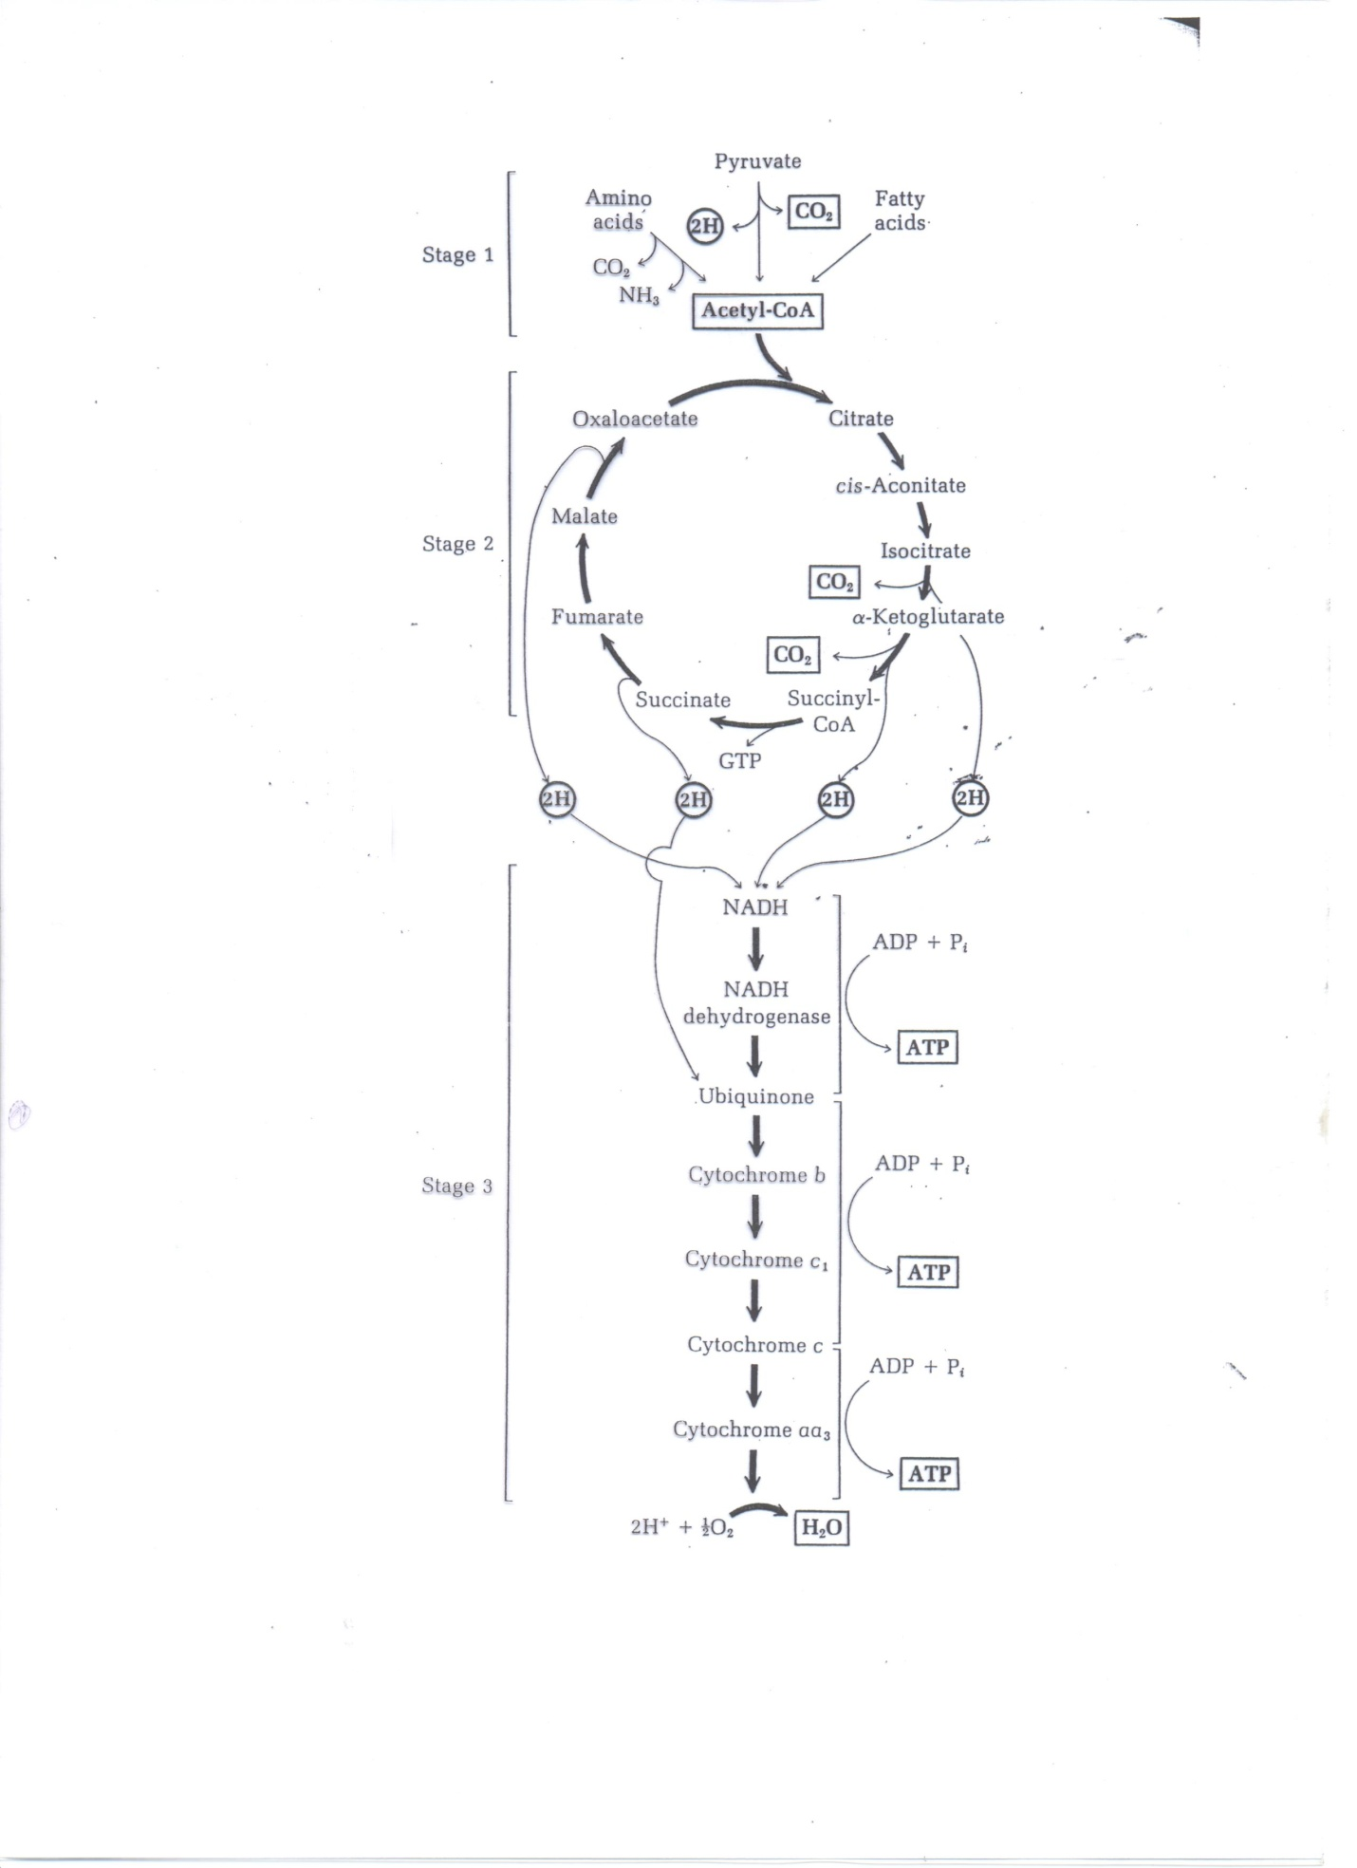
ATP oluşumu uncouplers denilen kimyasal ajanlar tarafından inhibe edilebilmektedir.

En çok bilinen uncoupler dinitrofenoldür. Yeni keşfedilen uncouplerkara ionoforlar denir ki bunların bazıları antibiotiklerdir. Bir diğer ATP oluşumunu önleyen uncoupler antimisin A’dır.

Coupling’in Mekanizması:

Chemical hypothesis
Chemiosmotic hypothesis
Conformasyonal hypothesis

Genelde kabul edilen (favory olan) chemiosmotik hipotezdir.

Chemiosmotik teoriye göre, H iyonlarının serbest bırakılışı söz konusu, serbest hidrojen iyonlarına mitokondrion membran permeable değil, elektron transportu ile sağlanıyor. Electron/proton taşıyıcılarına bağlı, böylece mitokondrial membran dışında H fazla içinde az. Konsantrasyon farkından (gradient farkından) bir enerji oluşuyor mitokondrionda. Bu olay ATP oluşumunu idare ediyor.

Bu değişiklik H+’ın hareketiyle H2O’un matriksin dışından chanell’ere doğru uzaklaştırılmasını sağlar. Mitokondrionun düşük H+ konsantrasyon tarafına doğru hareketini sağlar.

İnnermembran: Elektron transport zincirini, (ihtiva eder.) (Aynı zamanda), suksinat dehidrojenaz, ATP-sentaz enzimini ve çeşitli membran transport sistemlerini ihtiva eder. Birçok (çoğu) küçük iyonlara geçirgendir.

ATP + CO2 + H2O + Piruvat ----> Oxaloasetat + ADP + Pi

Bu reaksiyon Asetil CoA ile oxaloasetik kondansasyonu açısından önem taşır. Eğer Asetil CoA birikmiş ise bu piruvat karboksilazın aktivatörü olarak rol oynar, dolayısıyla oxaloaseti reaksiyona sokar. Laktat da glukoneogenezis için önemli bir substrattır. Siklusa piruvatın oxaloasetata dönüşümü ile girer.

Transaminaz reaksiyonları alaninden piruvat; aspartatdan oxaloasetat glutamatdan alfa-ketoglutarat teşkilini sağlar.

NAD + H + 2e ----> NADH

Hidrojen atomu proton ve elektrondan oluşur, elektronlar substratlar aracılığı ile oksijene taşınırken H (protonlar) dışarı çıkar. Dışarıda H+ fazla (Alkali) pH farkı ve elektriksel potansiyel fark meydana gelir. Ayrıca konsantrasyon farkından H+ dışarıdan içeri geçerken (spontam) enerji açığa çıkar. Bu enerji ADP + Pi ----> ATP için kullanılır.

Elektron transport ve oksidatif fosforilasyon ınner mitokondrial membranda yer alır. Oksidasyon için gerekli spesifik dehidrogenazlar mitokondrionun internal kompartmanında matriksende yerleşmiştir.

Matrix: Matrix kompartmanı çoğunlukla, sitrik asit siklusu enzimlerini, piruvat dehidrojenaz sistemi, yağ asidi oksidasyon sistemini ve birçok diğer enzimleri ihtiva eder. Aynı zamanda ATP, ADP, AMP, Fosfat, NAD, NADP ve Coenzim A, da ihtiva eder ve Ca, Mg, K’da bulunur.

Intermembran Yüzeyi: Adenilat kinaz ve diğer enzimleri ihtiva eder.

Dış membran: Tüm (birçok) küçük iyonlara geçirgendir ve bazı enzimleri ihtiva eder.
ATP sentetaz molekülleri: Inner membranda lokalize olmuştur ve ATP matrix de yapılır.

Şimi ozmotik Teori (Chemiosmotic Hypotez): Bu hipotez, proton gradientin, enerjiyi elektron transporttan ATP sentezine taşıması esasına dayanır.

Şimi ozmotik Teori: Elektron transportu inner membranda yeralır, H iyonları matriksden dış ortama pompalanır, böylece dışarıda H+ fazladır ve ortam asit hidrojen iyonlarının bu gradienti potensiel enerji ihtiva eder. (Mitokondronın dışında H+ iyonu konsantrasyonu fazla içeride azdır).

Şimi ozmotik teorinin (hipotezin) diğer bir amacı, konsantrasyon farkından H+ iyonlarının matrikse geri dönmesine serbest enerji açığa çıkması. Bu enerji ATP ase’nin ADP ve fosfatı birleştirerek ATP sentezine sebep olur.

Oksidatif fosforilasyonun şimi ozmotik hipotezinin prensibi. Fi, Fo, fosforilasyona cevap verebilen protein subuniteleri.

Elektron transport zincirinin önemli olayı H+ pompalamaktır. Elektron transportu sırasında açığa çıkan enerji H+’larının matriksden dışarı çıkarılmasında kullanılır ve dışarıda asit ortam H+ iyonlarının elektrokimyasal gradientini oluşturur. Bu olay aynı zamanda membrana karşı elektriksel potansiyel oluşturur ki dışarıda (+)’dir. Dışarıdaki H+ daha sonra matrikse geri döner. Bunun elektrokemikal (elektrokimyasal) gradienti Fo, F1 ATPase aracılığı ile ATP sentez eder (Yüksek konsantrasyondan (H+) düşüge geçerken serbest kalan enerji ile).

Elektron transportun mitokondriada ilk (öncül) rolü oksidatif fosforilasyon sırasında ATP sentezi için enerji meydana getirmektir. Fakat, elektron transport enerjisi başka (diğer) biyolojik amaçlar için de kullanılabilir. Örneğin ısı meydana getirmek için kullanılabilir.

Elektron transport ile meydana gelen H+ gradienti, hayvansal mitokondriada ortamdan Ca++ iyonlarının matrix içine taşınmasında kullanılır. Ca++ konsantrasyonun artışı, kas kontraksiyonunu, glikojen parçalanmasını, piruvatın oksidasyonunu uyarır. Ca++’un azalması bu etkileri tersine çevirir.

Glikolizis, sitrik asit siklusu ve oksidatif fosforilasyon kendi aralarında regülasyon mekanizmasına sahiptirler. Bu regülasyon ATP, ADP, AMP konsantrasyonlarıyla sağlanır.

Bu regülatör kontrol hem inhibisyon hem de uyarıları içine alır. ATP konsantrasyonu yüksek, buna karşılık ADP ve AMP az olduğu zaman glikolizis, piruvat oksidasyonu, sitrik asit siklusu ve oksidatif fosforilasyon minumum hızdadır. Hücreler tarafından ATP geniş oranda kullanıldığı zaman, ADP, AMP ve Pi artışı ile birlikte 4 olayda hızlanma görülür.
Kanserli hücrelerde bu sistemin (regülasyonun) bozulduğu görülür. Glikolizis, sitrik asit siklusunun ihtiyacının dışında çok artar. Bunun sonucu aerobik kanser hücreleri normal hücrelerden daha çok glukoz kullanır, fakat glikolizisden gelen piruvatı oksitleyemez, böylece bunu laktata indirger.
Regülatör mekanizmanın sağlıklı işlemesi halinde glikolizis ve piruvat sitrik asit siklusu tarafından ihtiyaç oranında üretilir.

